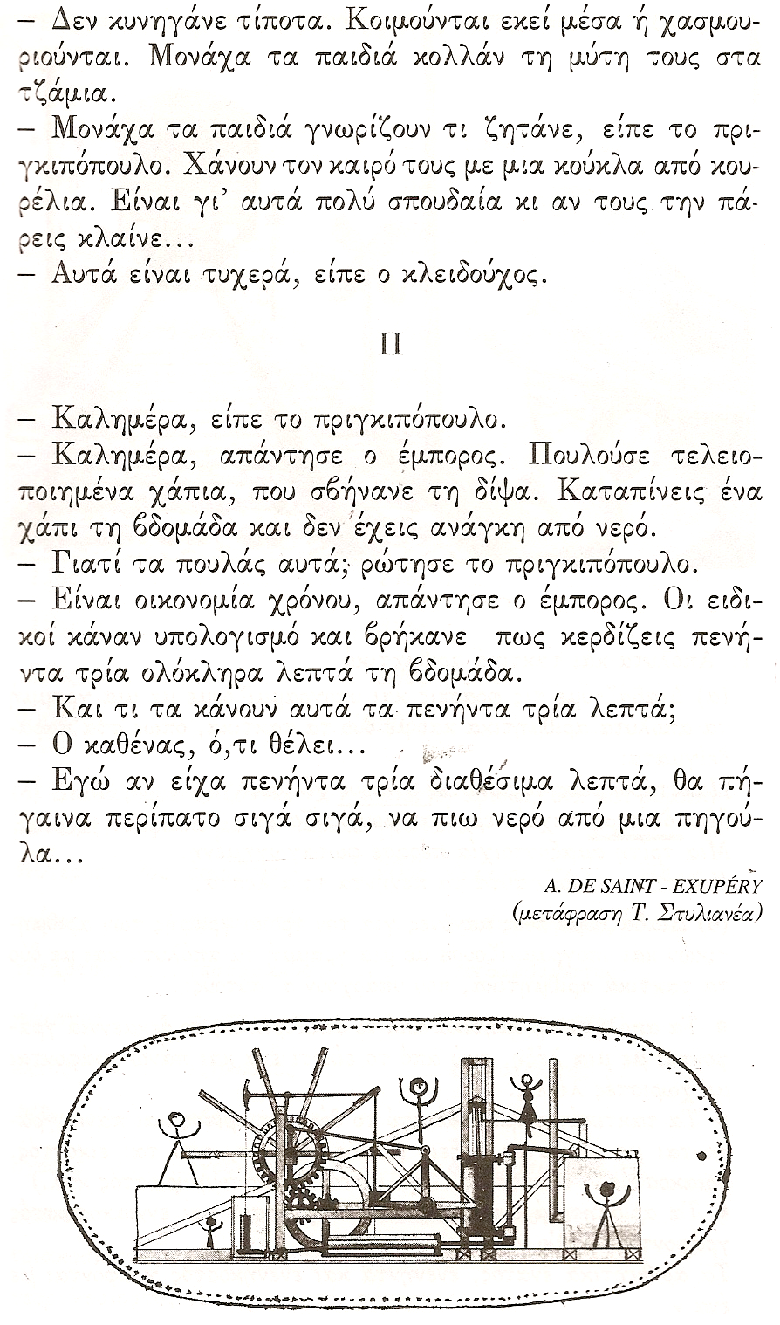

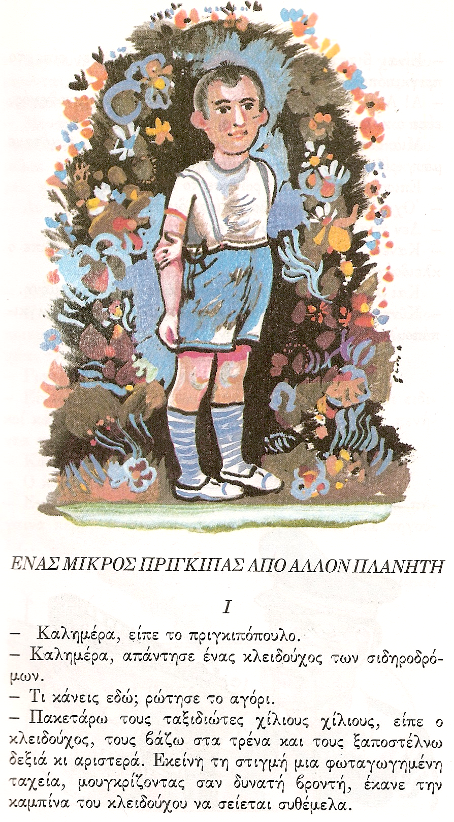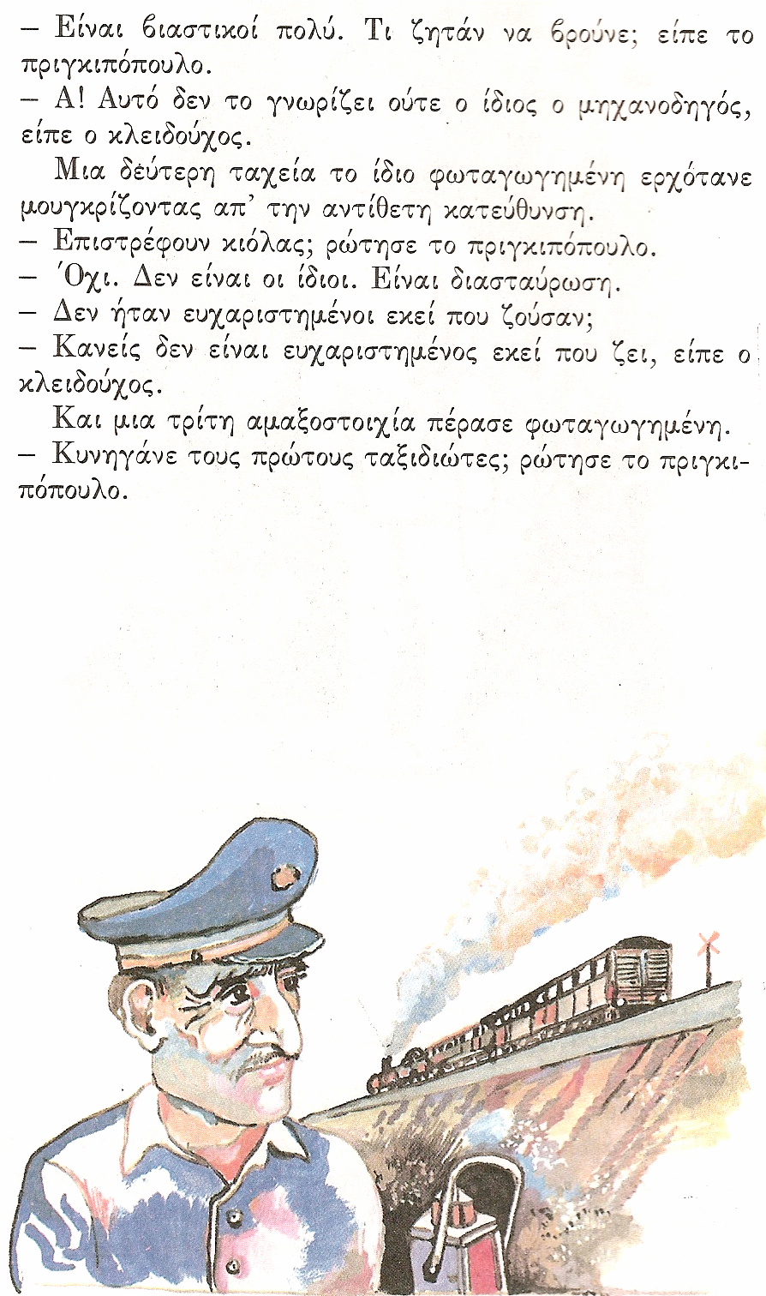

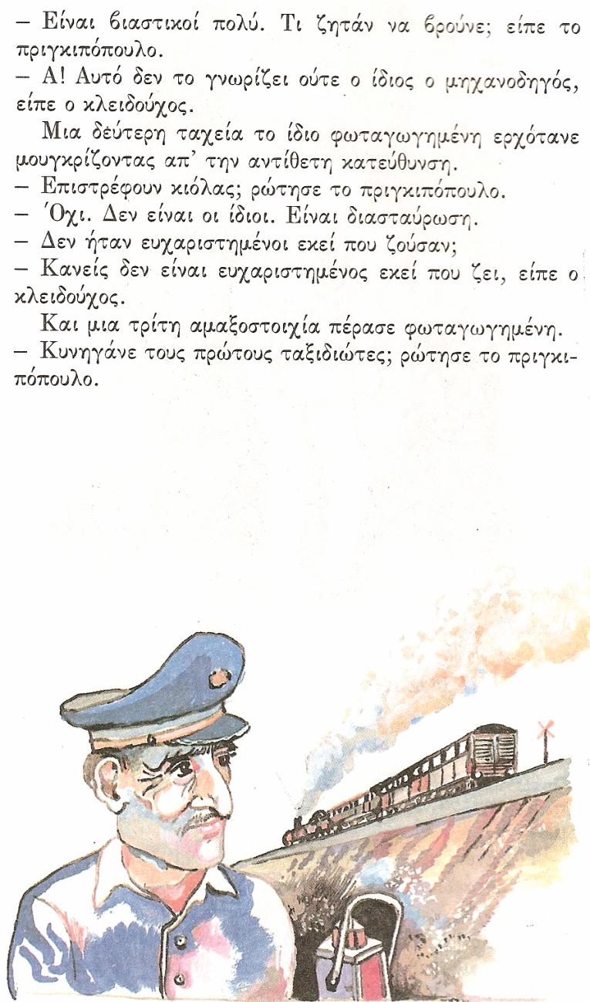

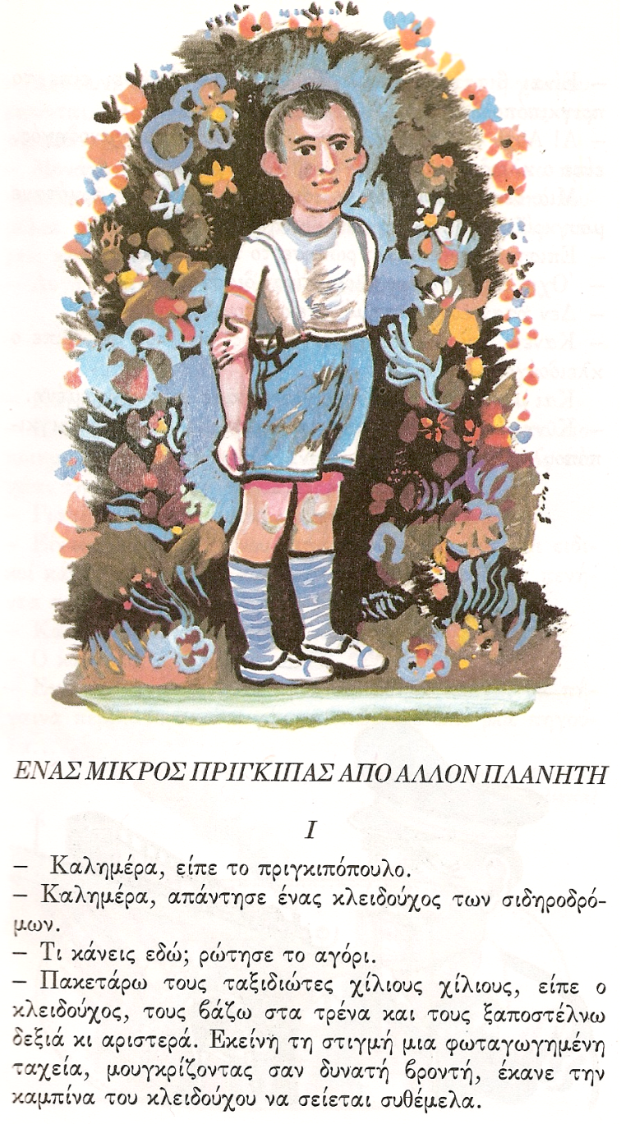

Ονοματεπώνυμο:____________________________________________________4/10/23
- Στο ταξίδι του ο μικρός πρίγκιπας συνάντησε έναν κλειδούχο κι έναν έμπορο. Πόσα τρένα πέρασαν όσο μιλούσε με τον κλειδούχο; Μπορείς , πολύ σύντομα – με μια φράση , να χαρακτηρίσεις τους επιβάτες που μετέφεραν ;
__________________________________________________________________________________________________________________________________________________________________________________________________________________________________________________________________________________________________________________________________________________________________________________
- «Μονάχα τα παιδιά γνωρίζουν τι ζητάνε» … Πώς καταλαβαίνεις τη φράση αυτή του μικρού πρίγκιπα;
____________________________________________________________________________________________________________________________________________________________________________________________________________________________________________________________________________________________________________________________________________________________________________________________________________________________________________________________
- Τι πωλούσε ο έμπορος; Γιατί;
- ________________________________________________________________________________________________________________________________________________________________________________________________________________________________________________________________________________________________________________________________________________________________________
Τι θα έκανες εσύ αν είχες πενήντα τρία διαθέσιμα λεπτά; Γιατί;

 

